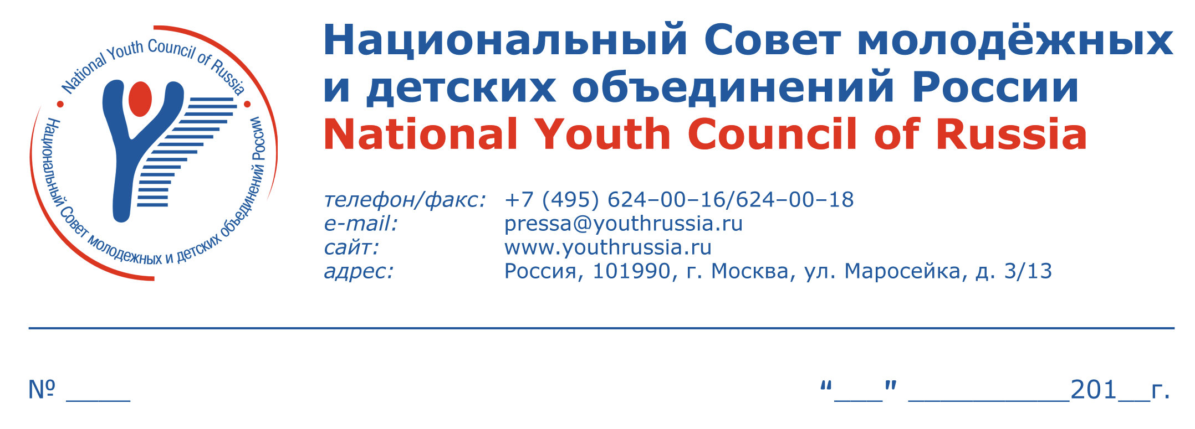

268 10 сентября 0

Руководителям молодежных общественных объединений России и стран СНГ,
этнокультурных общественных объединений, участникам Клуба «Многонациональная Россия», руководителям органов по делам молодежи, образовательных учреждений высшего профессионального образования

Уважаемые коллеги!

С 13 по 20 октября 2010 года в Нижегородской области (Арзамаский район, пансионат «Мечта») в рамках деятельности Клуба «Многонациональная Россия» состоится Восемнадцатый Всероссийский молодежный лагерь-семинар «Поволжский диалог – РОСТ-2010».

Организаторами мероприятия являются:
- Национальный Совет молодежных и детских объединений России;
- НРО ООО «Ассоциация студентов и студенческих объединений»;
- АНО «Корпорация «РОСТ».
Лагерь-семинар пройдет при поддержке аппарата полномочного представителя Президента Российской Федерации в Приволжском федеральном округе и Фонда подготовки кадрового резерва «Государственный клуб».

Основные цели:
- содействие профессиональному и личностному самоопределению участников лагеря-семинара, развитие у них умений межнациональной и межличностной коммуникации;
- обучение технологии разработки и реализации молодежных некоммерческих проектов в различных профильных направлениях (гуманитарно-педагогическое, социально-экономическое, информационно-технологическое, PR и реклама);
- сплочение социально-активной и социально-компетентной части студенчества российских регионов, лидеров молодежных общественных объединений ориентированных на профориентационную работу с подрастающим поколением в сфере межкультурного диалога.

Программа мероприятия будет выстроена по следующим направлениям: личностный рост и развитие лидерских качеств, профессиональные компетенции в сфере организации деятельности общественного объединения, межкультурные и межличностные коммуникации.
Так же в программе предусмотрены встречи с представителями органов государственной власти, членами Общественной палаты Российской Федерации, членами Общественного совета Приволжского федерального округа, руководителями крупнейших молодежных и этнокультурных общественных организаций России, а также участниками ВМЛ «РОСТ» разных лет, добившихся успехов в различных сферах деятельности.

К участию в работе лагеря-семинара приглашаются представители структур студенческого самоуправления; лидеры молодежных общественных объединений России и стран СНГ; молодые лидеры этнокультурных общественных объединений России; руководители региональных молодежных программ; представители государственных и муниципальных органов молодежной политики субъектов РФ в возрасте от 18 до 27 лет.

Отбор участников будет проводиться оргкомитетом лагеря-семинара на основании присланных заявок. Заявки на участие принимаются по адресу: rost-nnov@yandex.ru (с 10 сентября) или на сайте Национального Совета молодежных и детских объединений России (электронная регистрация с 15 сентября) до 5 октября 2010 года (формы прилагаются). При рассмотрении кандидатур учитывается: результат отбора в Вашей организации; результат отбора в Организационном комитете лагеря-семинара; наличие рекомендаций; соблюдение сроков подачи заявок. Участники, заявки которых прошли отбор, получат дополнительное приглашение по электронной почте.

Частичное погашение расходов по пребыванию одного участника в размере 5800 рублей, а также проезд до Нижнего Новгорода и обратно осуществляются за счет направляющей стороны. Оргкомитет берет на себя обязательства по организации программы лагеря-семинара, обеспечению участников проживанием, питанием, сувенирной продукцией, трансфертом из Нижнего Новгорода до места проведения мероприятия и обратно.
Оплата по безналичному расчету производится до 8 октября 2010 года на расчетный счет по следующим реквизитам:

Получатель: Нижегородское региональное отделение АСО РСМ
Адрес: г. Нижний Новгород ул. Октябрьской революции, д.33, оф. 322

ИНН 5257063509, КПП 525701001
Р/с 40703810142050001117
БИК 042202603
ОКПО 02748872
ОКОНХ 96130
К/с 30101810900000000603
в Волго-Вятском банке Сбербанка РФ Нижегородское отделение № 7
г. Нижний Новгород
Назначение платежа: за участие в лагере-семинаре

Контакты:
8 (920) 2536732 (Исполнительная дирекция ВМЛ «РОСТ», Нижний Новгород);
(495) 6240275, факс: (495) 6240018 (Национальный Совет молодежных и детских объединений России).

Председатель Национального Совета,

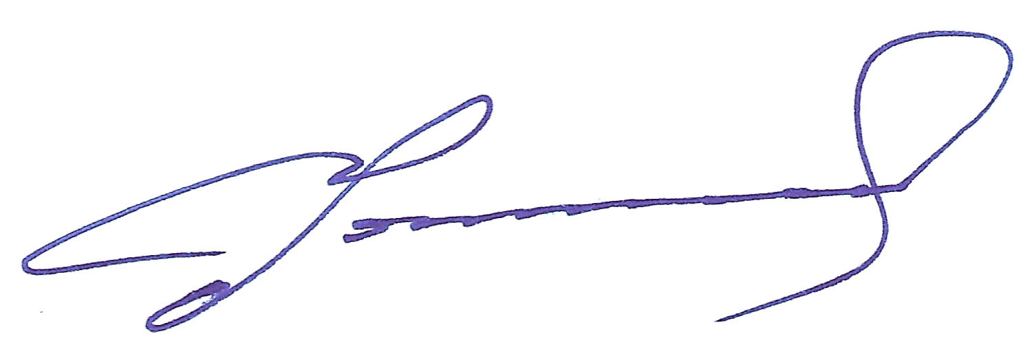
Уполномоченный по международным
отношениям Общественной палаты
Российской Федерации А.В. Соколов

Дополнительная информация:

- В процессе подготовки делегации региона (города) просим учесть следующие моменты:
- наличие у делегации флага региона (города), этнической музыки и песен на электронных носителях, по возможности – национальных костюмов, атрибутики представляемых общественных объединений и национальных культур;
- подготовка творческой презентации делегации (до 3 мин.) на основе АВТОРСКИХ материалов на тему «Дружим домами»;
- мультимедийная презентация о регионе (городе) – до 2 минут;
- материалы о деятельности представляемых общественных объединений (печатный, мультимедийный, электронный вид), информация о проектных линиях, разрабатываемых и реализуемых проектах.
- Оргкомитет ВМЛ "РОСТ" объявляет конкурс кураторов отрядов РОСТа (положение прилагается).

